BOURSE AUX VETEMENTS POUR ENFANTS, JOUETS ET PERICULTURE
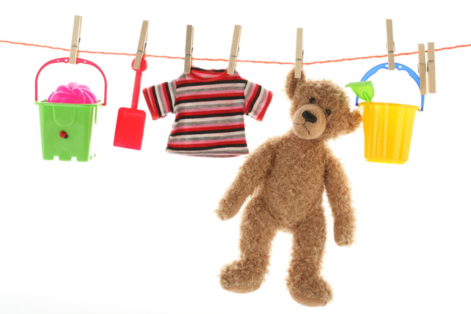

DIMANCHE 27 NOVEMBRE
DE 9 H 30 A 17 H
A LA SALLE DES FETES D’OSMERY

Buvette,
Sandwich, hot dog (uniquement sur réservation)
Renseignements et réservation au 07.50.46.29.23
ou lesamisdesecoles.association@orange.fr
IPNS – Ne pas jeter sur la voie publique

